CHỦ ĐỀ: VẬT LIỆU HỮU ÍCH

BÀI 1: SẢN PHẨM TỪ VẬT LIỆU ĐÃ QUA SỬ DỤNG
(Thời lượng 2 tiết)
I. MỤC TIÊU
Mức độ, yêu cầu cần đạt
- Nêu được một số cách thức tạo hình và trang trí sản phẩm từ vật liệu đã qua sử dụng.
- Tạo hình và trang trí được sản phẩm ứng dụng từ vật liệu đã qua sử dụng.
- Nhận ra được ý nghĩa của việc tận dụng vật liệu đã qua sử dụng trong học tập và trong cuộc sống.
1. Năng lực
1.1 Năng lực Mĩ thuật:
- Quan sát và nhận thức thẩm mĩ: Trình bày được được cấu trúc cơ bản, hình dáng, đặc điểm, họa tiết, bố cục, màu sắc và chất liệu của một số sản phẩm từ vật liệu đã qua sử dụng.
- Sáng tạo và ứng dụng thẩm mĩ: Lựa chọn được công cụ, vật liệu phù hợp để tạo dáng và trang trí ứng dụng vào cuộc sống. Vận dụng được một số yếu tố, nguyên lý trong thực hành sáng tạo. Trưng bày và giới thiệu được sản phẩm của nhóm.
- Phân tích và đánh giá thẩm mĩ: Mô tả, phân tích được yếu tố, nguyên lý tạo hình trong thảo luận và thực hành. Học hỏi được kinh nghiệm thực hành sáng tạo thông qua đánh giá các bức tranh mẫu và tranh của các nhóm trong lớp.
1.2 Năng lực chung:
- Tự chủ và tự học : Chủ động tích cực thực hiện những nhiệm vụ được giao.Tự sưu tầm được các vật liệu để tạo sản phẩm.Điều chỉnh những sai sót,hạn chế khi giáo viên và các bạn góp ý.
- Giao tiếp và hợp tác : Tương tác trao đổi thông tin,nhận xét được ưu điểm ,thiếu sót của bản thân và cac2 thành viên trong lớp
-Giải quyết vấn đề và sáng tạo : Lắng nghe tiếp nhận thông tin, giải quyết vấn đề, tư duy, tự quản lý, trao đổi nhóm.
1.3 Năng lực đặc thù:
- Năng lực ngôn ngữ: sử dụng ngôn ngữ nói, thuyết trình để giới thiệu, trình bày, phản biện, tranh luận về nội dung học tập.
- Năng lực tính toán: vận dụng sự hiểu biết về các khối hình cơ bản trong không gian
2. Phẩm chất
- Trách nhiệm: Tự giác hoàn thành công việc mà bản thân được phân công.
- Chăm chỉ: Không ngừng học hỏi, tìm tòi kiến thức. Sưu tầm các vật liệu có sẵn, tái chế vật liệu phế thải bảo vệ môi trường.
- Trung thực: Nghiêm túc nhìn nhận những khuyết điểm của bản thân để hoàn thiện
II. THIẾT BỊ DẠY HỌC VÀ HỌC LIỆU
1. Chuẩn bị của giáo viên
- Giáo án biên soạn theo định hướng phát triển năng lực, tìm hiểu mục tiêu bài học
- Một số hình ảnh, sản phẩm mẫu từ đồ dùng đã qua sử dụng.
- Máy tính, giấy A3, A4
- Một số vật liệu: hộp đựng, chai, can, giấy bìa,…đã qua sử dụng.
- Công cụ: kéo, băng dính, keo, …
2. Chuẩn bị của học sinh
- SGK, đồ dùng học tập, giấy A4
- Tranh ảnh, tư liệu sưu tầm liên quan đến bài học.
- Dụng cụ học tập theo yêu cầu của GV : giấy màu, màu vẽ, hồ dán, kéo, một số vật liệu đã qua sử dụng thân thiện với môi trường và đảm bảo an toàn, vệ sinh.
III. TIẾN TRÌNH DẠY HỌC
1.Hoạt động 1: Mở đầu (5 phút)
b. Nội dung: GV cho hs xem sản phẩm tái chế, HS trả lời câu hỏi.
+ Theo em bức tranh nói về vật gì ?
+ Và được làm từ nguyên liệu gì?
c. Sản phẩm học tập:
+ Xe đạp 3 bánh
+ Đĩa CD, que kem…
d. Tổ chức thực hiện:
- GV trình bày : Giáo viên chiếu hình ảnh và đặt ra câu hỏi cho học sinh

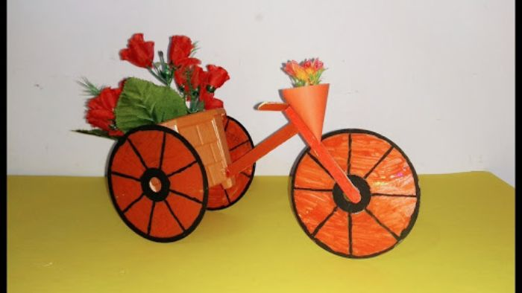

- Học sinh thực hiện nhiệm vụ : Đây là bức tranh nói về chiếc xe đạp
- HS tự tìm nguyên liệu : dưới sự hướng dẫn của GV (Hằng ngày, lượng rác thải được xả ra từ những khu công nghiệp, nhà máy, xí nghiệp, hộ gia đình,..với số lượng vô cùng lớn. Để tránh lãng phí chúng ta có thể tận dụng những loại phế liệu này để làm ra những món đồ chơi bổ ích cho các bé. .. Và để hiểu rõ hơn chúng ta cùng đến bài hôm nay)
* Chú ý: Hs chụp hình nguyên liệu làm sản phẩm chậm nhất trước tiết học tiếp theo
- GV đặt vấn đề: Trong đời sống hàng ngày nói chung và trong ngành mĩ thuật nói riêng,các sản phẩm mĩ thuật được sáng tác và trưng bày vô cùng đa dạng và phong phú, mỗi loại sản phẩm đều được làm từ những vật liệu, màu sắc, hình khối khác nhau. Để nắm bắt rõ ràng và cụ thể hơn các sản phẩm mĩ thuật làm từ vật liệu đã qua sử dụng, chúng ta cùng tìm hiểu bài 1 : Sản phẩm từ vật liệu đã qua sử dụng.
2. Hoạt động 2: Hình thành kiến thức mới (25phút)
* Khám phá sản phẩm từ các vật liệu đã qua sử dụng.
* Cách tạo hình và trang trí sản phẩm từ vật liệu đã qua sử dụng
a. Mục tiêu:
- Tạo cơ hội cho HS quan sát, nhận biết vẻ đẹp tạo hình và giá trị sử dụng của sản phẩm được làm từ vật liệu đã qua sử dụng .
- Giúp HS biết cách tạo hình và trang trí sản phẩm từ vật liệu đã qua sử dụng.
b. Nội dung:
- HS quan sát, nhận biết vẻ đẹp tạo hình và giá trị sử dụng của sản phẩm được làm từ vật liệu đã qua sử dụng
- Yêu cầu HS quan sát hình ở trang 60 SGK Mĩ thuật 6 để nhận biết cách tận dụng và biến đổi hình khối của đồ vật đã qua sử dụng thành sản phẩm ứng dụng mới.
c. Sản phẩm học tập:
- Câu trả lời và hành động của HS
- Các sản phẩm từ vật liệu đã qua sử dụng.
d. Tổ chức thực hiện:
HOẠT ĐỘNG CỦA GV - HS | DỰ KIẾN SẢN PHẨM
Bước 1: GV chuyển giao nhiệm vụ học tập  - GV tạo cơ hội cho HS quan sát và khám phá một số sản phẩm được làm từ vật liệu đã qua sử dụng thông qua ảnh, video dip, bài mẫu.  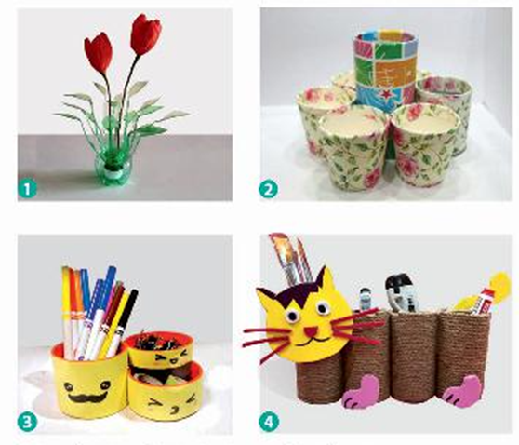  - GV đặt câu hỏi gợi ý để HS mở rộng kiến thức về các loại vật liệu có thể tái sử dụng trong sáng tạo sản phẩm mĩ thuật và về một số hình thức sáng tạo sản phẩm mĩ thuật từ các vật liệu đó.  Các sản phẩm được tạo ra từ những vật liệu nào?  • Có thể tìm kiếm những vật liệu này ở đâu?  • Theo em, các sản phẩm trên được sáng tạo và trang trí như thế nào?  • Các sản phẩm trên có vẻ đẹp tạo hình và giá trị sử dụng như thế nào?  Bước 2: HS thực hiện nhiệm vụ học tập  + HS tiếp nhận nhiệm vụ, tìm cách trả lời câu hỏi.  + GV quan sát, hỗ trợ HS khi cần  Bước 3: Báo cáo kết quả hoạt động  + GV gọi 2 – 3 HS đại diện lớp đứng dậy chia sẻ.  + GV gọi HS khác nhận xét, đánh giá.  Bước 4: Đánh giá kết quả, thực hiện nhiệm vụ học tập  + GV đánh giá, nhận xét, chuẩn kiến thức.  Bước 1: GV chuyển giao nhiệm vụ học tập  - Yêu cầu HS quan sát hình ở trang 60 SGK  Mĩ thuật 6 để nhận biết cách tận dụng và biến  đổi hình khối của đồ vật đã qua sử dụng thành sản phẩm ứng dụng mới.  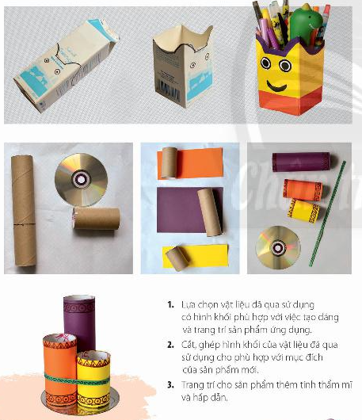  - GV yêu cầu HS thảo luận tương tác và nêu cách tạo dáng và trang trí ống đựng bút, chỉ ra tính thẩm mĩ và công dụng của sản phẩm.  - GV đặt câu hỏi để HS thảo luận:  + Có thể sử dụng những vật liệu gì đã qua sử dụng để tạo sản phẩm mới?  + Để tạo hình và trang trí sản phẩm môi từ vật liệu đã qua sử dụng cần có các dụng cụ gì?  Bước 2: HS thực hiện nhiệm vụ học tập  + HS đọc sgk và thực hiện yêu cầu.  + GV theo dõi, hỗ trợ HS nếu cần thiết.  Bước 3: Báo cáo kết quả hoạt động và thảo luận  + GV gọi 2 bạn trả lời.  + GV gọi HS khác nhận xét, bổ sung.  Bước 4: Đánh giá kết quả, thực hiện nhiệm vụ học tập  + GV đánh giá, nhận xét, chuẩn kiến thức.  + GV kết luận, chính thức hóa nội dung học tập:  Các bước tạo hình và trang trí sản phẩm từ vật liệu đã qua sử dụng :  + B1. Lựa chọn vật liệu đã qua sử dụng có hình khối phù hợp với việc tạo dáng và trang trí sản phẩm ứng dụng.  + B2, Cắt, ghép hình khối của vật liệu đã qua sử dụng cho phù hợp với mục đích của sản phẩm mới.  + B3. Trang trí cho sản phẩm thêm tính thẩm mĩ và hấp dẫn.  GV minh họa cụ thể các bước tạo hình và trang trí 1 sản phẩm từ vật liệu đã qua sử dụng (có thể sd vedeo hương dẫn) | 1. Khám phá sản phẩm từ các vật liệu đã qua sử dụng  Quan sát hình:  - Vật liệu tạo nên sản phẩm: Các vật liệu đã qua sử dụng  - Cách điều chỉnh và trang trí vật liệu đã qua sử dụng thành sản phẩm mới: sử dụng vật liệu đã qua sử dụng, tạo hình và trang trí để tạo ra những sản phẩm thân thiện với môi trường, đảm bảo an toàn, vệ sinh.  - Vẻ đẹp tạo hình và giá trị sử dụng của sản phẩm: Tạo hình trở nên sống động, đặc sắc hơn, sản phẩm có giá trị được tái sử dụng.  2. Cách tạo hình và trang trí sản phẩm từ vật liệu đã qua sử dụng  - Các bước tạo hình và trang trí sản phẩm từ vật liệu đã qua sử dụng :  + B1. Lựa chọn vật liệu đã qua sử dụng có hình khối phù hợp với việc tạo dáng và trang trí sản phẩm ứng dụng.  + B2, Cắt, ghép hình khối của vật liệu đã qua sử dụng cho phù hợp với mục đích của sản phẩm mới.  + B3. Trang trí cho sản phẩm thêm tính thẩm mĩ và hấp dẫn.
3. 3. Hoạt động 3: Luyện tập (35 phút)
a. Mục tiêu: củng cố và khắc sâu kiến thức cho HS dựa trên kiến thức và kĩ năng đã học. HS lựa chọn và sử dụng được công cụ, vật liệu phù hợp để thực hành, sáng tạo.
b. Nội dung:
- GV yêu cầu HS làm bài tập phần Luyện tập – sáng tạo trong SGK.
c. Sản phẩm học tập: sản phẩm mĩ thuật của HS.
d. Tổ chức thực hiện:
- GV hướng dẫn HS :
+ Tập hợp các vật liệu đã qua sử dụng mà từng cá nhân sưu tẩm được để tạo kho
vật liệu chung của nhóm hoặc lớp.
+ Quan sát các vật liệu tìm được để tìm ý tưởng và phác thảo hình đáng sản phẩm mới.
+ Lựa chọn vật liệu phù hợp và có tính khả thi để tạo sản phẩm mới.
- GV đưa ra một số câu hỏi gợi ý cho HS tạo hình sản phẩm :
+ Những vật liệu nào có thể đem lại hiệu quả thẩm mĩ và giá trị sử dụng cho sản phẩm mới?
+ Em sẽ tạo dáng sản phẩm như thế nào để phù hợp với giá trị sử dụng của nó?
+ Dụng cụ nào phù hợp để thực hiện tạo sản phẩm mới?
+ Em sẽ trang trí như thế nào để sản phẩm tới có tính thẩm mĩ hơn?
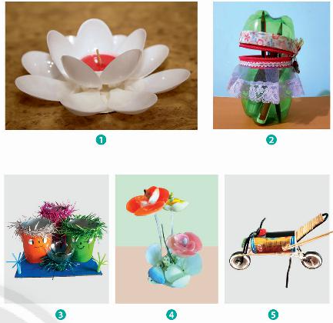
- GV Hỗ trợ và hướng dẫn HS luyện tập:
+ Thực hiện tạo dáng, trang trí sản phẩm theo ý thích.
+ Kĩ thuật tạo hình và cách xử lí, điểu chỉnh hình khối vật liệu đã qua sử dụng trong quá trình sáng tạo và trang trí sản phẩm mới.
- HS thực hành luyện tập.
- GV nhận xét, bổ sung.
4. Hoạt động 4: Trưng bày, giới thiệu sản phẩm – Vận dụng (25 phút)
Nhiệm vụ 1 : Phân tích – đánh giá : Trưng bày và chia sẻ
a. Mục tiêu: HS trưng bày sản phẩm và chia sẻ sản phẩm của mình.
b. Nội dung:
- GV yêu cầu HS trả lời câu hỏi ở hoạt động Phân tích – đánh giá trong SGK Mĩ thuật 6
- HS thảo luận và trả lời câu hỏi trong SGK Mĩ thuật 6
c. Sản phẩm học tập: sản phẩm mĩ thuật của HS
d. Tổ chức thực hiện:
- Hướng dẫn HS chụp nộp sản phẩm trên padlet ,hoặc chia sẻ qua zalo.
- HS giới thiệu, phân tích, chia sẻ cảm nhận về sản phẩm của mình, của bạn , theo các gợi ý :
+ Sản phẩm em yêu thích
+ Các tạo hình sản phẩm và trang trí sản phẩm
+ Vật liệu được tái sử dụng trong sản phẩm
+ Gía trị sử dụng của sản phẩm.
- HS tiếp nhận nhiệm vụ, trả lời câu hỏi, đưa ra đáp án :
- GV nhận xét, đánh giá, chuẩn kiến thức bài học
Nhiệm vụ 2: Vận dụng – phát triển
a. Mục tiêu: HS vận dụng kiến thức đã học vào thực tế.
b. Nội dung:
- GV yêu cầu HS trả lời câu hỏi ở hoạt động Vận dụng – phát triển trong SGK Mĩ thuật 6
- HS thảo luận và trả lời câu hỏi trong SGK Mĩ thuật 6
c. Sản phẩm học tập: sản phẩm mĩ thuật của HS
d. Tổ chức thực hiện:
- GV chiếu cho HS xem hình ảnh, video clip về một số tác phẩm điêu khắc được làm từ các vật liệu đã qua sử dụng để các em biết thêm các hình thức sáng tạo sản phẩm, tác phẩm mĩ thuật với nhiều chất liệu phong phú và sẵn có ở mọi nơi.
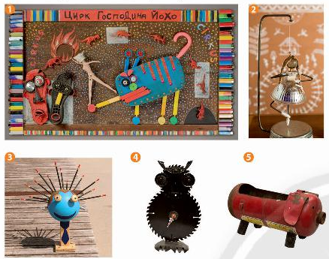
- GV đặt câu hỏi :
+ Em ấn tượng với sản phẩn của tác phẩm nào?
+ Sản phẩm/tác phẩm đó được tạo ra từ vật liệu đã qua sử dụng nào?
+ Em liên tưởng đến hình ảnh, đồ vật gì qua sản phẩm/tác phẩm đó?
+ Em có ý tưởng gì khác với những vật liệu đã qua sử dụng đó?
- HS tiếp nhận nhiệm vụ, trả lời câu hỏi, đưa ra đáp án.
+ Em ấn tượng với sản phẩm tạo hình: đồng hồ
+ Những vật liệu nào được sử dụng để tạo hình: bóng đèn và các sản phẩm khác,…
+ Hình dáng, màu sắc của mỗi sản phẩm tạo hình: rất đa dạng, nhiều màu sắc, thể hiện được sự sáng tạo, ý tưởng và khả năng tái sử dụng của người làm.
- GV nhận xét, đánh giá, chuẩn kiến thức bài học
IV. KẾ HOẠCH ĐÁNH GIÁ
Hình thức đánh giá | Phương pháp  đánh giá | Công cụ đánh giá | Ghi Chú
- Thu hút được sự tham gia tích cực của người học  - Gắn với thực tế  - Tạo cơ hội thực hành cho người học | - Sự đa dạng, đáp ứng các phong cách học khác nhau của người học  - Hấp dẫn, sinh động  - Thu hút được sự tham gia tích cực của người học  - Phù hợp với mục tiêu, nội dung | - Báo cáo thực hiện công việc.  - Hệ thống câu hỏi và bài tập  - Trao đổi, thảo luận
V. HỒ SƠ DẠY HỌC (Đính kèm các phiếu học tập/bảng kiểm....)

